Ενημερωτικό Δελτίο
Α΄ ΣΥΛΛΟΓΟΣ ΑΘΗΝΩΝ ΕΚΠΑΙΔΕΥΤΙΚΩΝ ΠΡΩΤΟΒΑΘΜΙΑΣ ΕΚΠΑΙΔΕΥΣΗΣ
www.a-athinon.gr, E-mail: asillogosathinon@gmail.com, Ζωγράφου, Σεπτέμβρης 2014

Μέτρα ενάντια στην εφαρμογή της αξιολόγησης/αυτοαξιολόγησης και άλλες αποφάσεις του Συλλόγου

Καλή σχολική χρονιά !

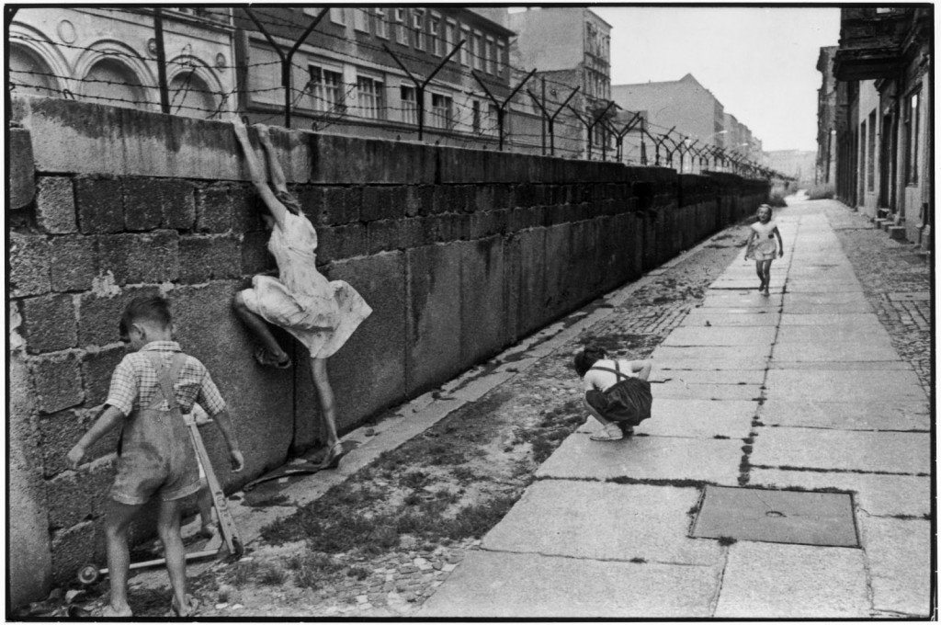Το καλοκαίρι έφυγε χαρίζοντας όμορφες εικόνες σε όσες και όσους είχαν τη δυνατότητα, την τύχη και τη χαρά να βρεθούν κοντά στη φύση. Μια νέα σχολική χρονιά αρχίζει, πολλές και σημαντικές μάχες και αναμετρήσεις βρίσκονται μπροστά μας.
Ευχόμαστε σε όλες και όλους τους συναδέλφους καλή σχολική χρονιά, δημιουργική και αγωνιστική και καλή δύναμη. Είμαστε ξανά εδώ για να αντιμετωπίσουμε με συλλογικό πνεύμα, αισιοδοξία και αγωνιστικότητα τα προβλήματα και τις δυσκολίες της νέας σχολικής χρονιάς μέσα στις τάξεις αλλά και έξω από αυτές. Στο Σύλλογο Διδασκόντων, στη Γενική Συνέλευση, στο Σύλλογο, στη γειτονιά, στους αγώνες. Αντλούμε δύναμη και αισιοδοξία από το χαμόγελο και τη ζωντάνια των μαθητών μας.
Η ιστοσελίδα του Συλλόγου (www.a-athinon.gr) θα προσπαθήσει να ενημερώνει τακτικά για τις εξελίξεις. Περιμένουμε πάντα τα νέα σας αλλά και το διδακτικό υλικό που θα θέλατε να μοιραστείτε.
Καλή δύναμη…

Την Πέμπτη 11 Σεπτέμβρη πραγματοποιήθηκε έκτακτη ΓΣ του Συλλόγου, με θέματα την αξιολόγηση, τις συγχωνεύσεις/συμπτύξεις τμημάτων και υποχρεωτικές μετακινήσεις εκπαιδευτικών και γενικότερα την εκπαιδευτική και πολιτική συγκυρία. Μετά από ανοιχτή συζήτηση και τοποθετήσεις πολλών συναδέλφων, το ΔΣ του Συλλόγου - λόγω έλλειψης απαρτίας – κατέληξε στην παρακάτω απόφαση :

Στο Δημόσιο, όπου σύμφωνα με το νόμο Μητσοτάκη, (ν. 4250) το 15% των εργαζόμενων αξιολογούνται υποχρεωτικά “ελλιπείς”, προκειμένου να δημιουργηθεί μια μόνιμη δεξαμενή για απολύσεις-διαθεσιμότητες, ήταν συντριπτική η συμμετοχή των συναδέλφων στην απεργία-αποχή της ΑΔΕΔΥ. Μάλιστα σε πρώτη φάση ακόμα και μια σημαντική μερίδα διευθυντών αρνήθηκε να προχωρήσει στον επιμερισμό των ποσοστών. Η μεγάλη πλειοψηφία των εργαζομένων δεν παρέδωσε την έκθεση αυτοαξιολόγησης και η κυβέρνηση αναγκάστηκε σε συνεχείς υποχωρήσεις ως προς την υλοποίηση του Νόμου 4250. Ενώ ο νόμος αρχικά προέβλεπε ότι θα έχει ολοκληρωθεί η διαδικασία μέχρι τέλος Ιουνίου, οι προθεσμίες μετατέθηκαν τέσσερις φορές και τελικά πήγαν στο τέλος Οκτωβρίου.

Το κίνημα ενάντια στην αξιολόγηση στο δημόσιο, με μαζικότητα, επιμονή, αποφασιστικότητα και διάρκεια, κέρδισε μια μικρή νίκη. Ανάγκασε την κυβέρνηση σε μια μερική έστω υποχώρηση και κέρδισε τον αναγκαίο χρόνο για να οργανωθεί μια γενική νικηφόρα αντεπίθεση για την κατάργηση των νόμων της αξιολόγησης. Η ΑΔΕΔΥ με νέα απόφαση του Γενικού Συμβουλίου της στις 21 Αυγούστου, επαναπροκηρύσσει την απεργία-αποχή και την επεκτείνει και στην εκπαίδευση: «Απεργία-αποχή από όλες τις διαδικασίες υλοποίησης της ατομικής αξιολόγησης(ΠΔ 152/13) των εκπαιδευτικών, αλλά και της αυτοαξιολόγησης – αξιολόγησης της σχολικής μονάδας και κάθε διαδικασία αξιολόγησης του εκπαιδευτικού έργου που πραγματοποιείται σε υλοποίηση του σχετικού νομοθετικού πλαισίου (ν. 4024/11, ν. 4142/13, ΠΔ 152/13, ν. 3848/10, ν. 3679/10)».

Με την εμπειρία και τη δυναμική από τη «μάχη του καλοκαιριού» ενάντια στην αξιολόγηση στο δημόσιο και την αυτοπεποίθηση που αυτή έδωσε, καλούμε όλους τους συναδέλφους για αποχή από κάθε διαδικασία αξιολόγησης (ατομική αξιολόγηση, αυτοαξιολόγηση σχολικής μονάδας, σχέδια εργασίας στα πλαίσια του υπάρχοντος αξιολογικού πλαισίου), καθώς όλοι οι συνάδελφοι καλύπτονται απολύτως συνδικαλιστικά και νομικά από την προκηρυχθείσα απεργία της ΑΔΕΔΥ.

Σε αυτή την κατεύθυνση προχωράμε στα παρακάτω οργανωτικά μέτρα :

- Καλούμε όλους τους συναδέλφους να υπογράψουν τη δήλωση που θα διακινήσει το ΔΣ, ότι συμμετέχουν στην απεργία – αποχή της ΑΔΕΔΥ από τη διαδικασία αξιολόγησης.
- Καλούμε τα στελέχη εκπαίδευσης να συμμετέχουν στην απεργία – αποχή της ΑΔΕΔΥ και να απέχουν από κάθε διαδικασία αξιολόγησης. Καλούμε επιπρόσθετα, τους διευθυντές των σχολικών μονάδων να απέχουν από κάθε διαδικασία αξιολόγησης και πρώτα απ’ όλα από τις διαδικασίες αξιολόγησής τους που αναμένονται το επόμενο διάστημα.
- Καταγγέλλουμε τη δράση μερίδας σχολικών συμβούλων (Φυσικής Αγωγής, Νηπιαγωγών) που ξεκίνησαν σεμινάρια με τίτλο «προγραμματισμός σχολικού έργου – αξιολόγηση» επιχειρώντας ως πρόθυμοι πλασιέ να προωθήσουν την πολιτική της αξιολόγησης, να υλοποιήσουν τα πιο ακραία μέτρα της αντιεκπαιδευτικής πολιτικής του υπουργείου. Θα μας βρουν απέναντί τους.

Επίσης, στην κατεύθυνση της τακτικής ΓΣ του Ιουνίου, προτείνουμε την οργάνωση απεργιακού αγώνα με διάρκεια, σε όλο το δημόσιο με αιχμή την αξιολόγηση.

Κινούμαστε στην κατεύθυνση διαμόρφωσης και επεξεργασίας συγκεκριμένων προτάσεων – αιτημάτων για το σχολείο και το εργασιακό – μισθολογικό μας πλαίσιο που να εκφράζουν τις σύγχρονες ανάγκες για σταθερή – μόνιμη εργασία, αξιοπρεπείς μισθούς, δημόσια δωρεάν παιδεία για όλα τα παιδιά (για παράδειγμα πάγια θέση του συλλόγου μας είναι η χορήγηση κρατικού πιστοποιητικού γλωσσομάθειας από το δημόσιο σχολείο).

Διεκδικούμε άμεσα μαζικούς διορισμούς εκπαιδευτικών και κάλυψη των κενών στα σχολεία, καμιά συγχώνευση / σύμπτυξη, καμιά υποχρεωτική μετακίνηση εκπαιδευτικού.

Αγωνιζόμαστε ενάντια στον αυταρχισμό και την αυθαιρεσία του νέου πειθαρχικού, ενάντια στις άδικες διώξεις εκπαιδευτικών. Εκφράζουμε για μια ακόμα φορά τη συμπαράστασή μας στους συναδέλφους που διώκονται για τη συνδικαλιστική πολιτική τους δράση και στη συνάδελφο Ελισάβετ Παπαδοπούλου που διώκεται για τη συνδικαλιστική της δράση ως αιρετός και πρόεδρος Συλλόγου και αποφασίζουμε να συμμετέχουμε μαζί με άλλους Συλλόγους ΠΕ και ΕΛΜΕ στην οικονομική της στήριξη.

Για όλα τα παραπάνω συντονίζουμε τη δράση μας με τους Συλλόγους ΠΕ και τις ΕΛΜΕ, τους φορείς των γονέων και τα πρωτοβάθμια σωματεία.

Καλούμε σε μαζική συμμετοχή στα αντιφασιστικά συλλαλητήρια ένα χρόνο μετά τη δολοφονία του Παύλου Φύσσα : Στις 18 Σεπτέμβρη, στο Κερατσίνι, Παναττικό συλλαλητήριο στις 6μμ στον τόπο δολοφονίας του Παύλου Φύσσα. Στις 19 Σεπτέμβρη μεγάλη συναυλία στο Σύνταγμα στις 5μμ.

Επίσης, προτάθηκε και αποφασίστηκε να εκδοθεί ψήφισμα συμπαράστασης για τα γεγονότα στη Γάζα.



ΘΕΜΑ : Προγραμματισμός εκπαιδευτικού έργου νηπιαγωγείου

Το Δ.Σ. της Δ.Ο.Ε. έχει γίνει αποδέκτης ερωτημάτων πολλών συναδέλφων νηπιαγωγών σχετικά με την υποχρέωσή τους ή όχι να αναρτούν τον ετήσιο προγραμματισμό του νηπιαγωγείου τους στο ΠΑΡΑΤΗΡΗΤΗΡΙΟ ΤΗΣ ΑΞΙΟΛΟΓΗΣΗΣ.
Είναι σαφές ότι οι διαδικασίες που σχετίζονται με τον ετήσιο προγραμματισμό ορίζονται με τις διατάξεις του Π.Δ. 200/1998, το οποίο σαφέστατα προϋπήρχε των διαδικασιών της αξιολόγησης.
Από πουθενά δεν προκύπτει υποχρέωση ανάρτησης στο ΠΑΡΑΤΗΡΗΤΗΡΙΟ ΤΗΣ ΑΞΙΟΛΟΓΗΣΗΣ και καλούμε τους σχολικούς συμβούλους που πιέζουν τους συναδέλφους σε αυτή την κατεύθυνση να σταματήσουν αυτές του είδους τις ενέργειες.
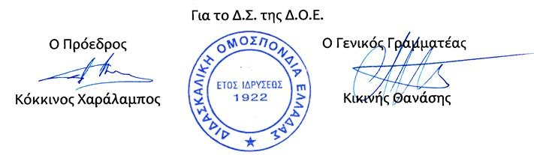

Με μαζικότητα πραγματοποιήθηκε η συγκέντρωση στο ΠΥΣΠΕ – Οι απαντήσεις της Διεύθυνσης

ΔΕΛΤΙΟ ΤΥΠΟΥ ΓΙΑ ΤΗ ΣΥΓΚΕΝΤΡΩΣΗ ΔΙΑΜΑΡΤΥΡΙΑΣ ΣΤΗΝ Α’ ΔΙΕΥΘΥΝΣΗ, ΤΩΝ ΣΥΛΛΟΓΩΝ ΕΚΠ/ΚΩΝ Π.Ε. Α’ ΑΘΗΝΩΝ, ΑΘΗΝΑ, ΑΡΙΣΤΟΤΕΛΗΣ, ΠΑΡΘΕΝΩΝΑΣ

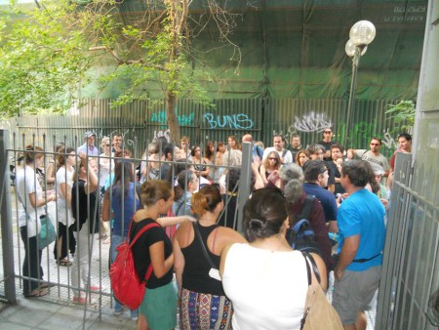
Με μια πολύ μαζική συγκέντρωση απάντησαν στις 4 Σεπτέμβρη, οι εκπαιδευτικοί της Α’ Διεύθυνσης Αθήνας, στην πολιτική του ΥΠΑΙΘ που καταστρατηγεί όλα τα εργασιακά δικαιώματα των εκπαιδευτικών δημιουργώντας τσουνάμι πλασματικών υπεραριθμιών και υποχρεωτικών μετακινήσεων σε άλλα ΠΥΣΠΕ και τα μορφωτικά δικαιώματα των μαθητών διαλύοντας το δημόσιο σχολείο, με συγχωνεύσεις τμημάτων και κλείσιμο των ολοήμερων. Η πολιτική της στραγγαλιστικής λιτότητας, των μηδενικών διορισμών και της συρρίκνωσης των κοινωνικών αγαθών που ακολουθεί κυβέρνηση-ΕΕ-ΔΝΤ αντιστρατεύεται τις πραγματικές ανάγκες της λαϊκής οικογένειας στα μορφωτικά αγαθά.
Τα σωματεία των εκπαιδευτικών και οι συγκεντρωμένοι απαίτησαν:
Άμεση στελέχωση των σχολείων με το απαραίτητο προσωπικό δασκάλων, νηπιαγωγών και ειδικοτήτων ώστε να λειτουργήσουν δημοτικά και νηπιαγωγεία από τις 11 Σεπτέμβρη με μαζικούς μόνιμους διορισμούς
Να καλυφθούν τα ολοήμερα με δασκάλους.
Να μη γίνει καμιά μετακίνηση σε άλλα ΠΥΣΠΕ.
Να μην γίνει καμία σύμπτυξη τμήματος. Τα συγχωνευόμενα σχολεία να λειτουργήσουν με τα περσινά δεδομένα χωρίς συμπτύξεις. Να ληφθούν υπόψη τα έγγραφα και τα αιτήματα των συλλόγων διδασκόντων.
Να πραγματοποιηθούν κανονικά οι υπηρεσιακές μεταβολές στη γενική και ειδική αγωγή. Να στελεχωθούν όλα τα τμήματα ένταξης
Δήλωσαν επίσης ότι οι δάσκαλοι της Α’ Διεύθυνσης δεν πλεονάζουν, καλύπτουν οριακά τα υπάρχοντα κενά και θα χρειαστούν και προσλήψεις. Οποιαδήποτε άλλη εξέλιξη θα οφείλεται κατά αποκλειστικότητα σε αλχημείες του ΥΠΑΙΘ.
Η Διευθύντρια εκπαίδευσης δεσμεύτηκε ότι με βάση την τελευταία διευκρινιστική του ΥΠΑΙΘ και για όσο δεν υπάρξουν άλλες εντολές θα γίνουν κανονικά οι τοποθετήσεις δασκάλων στα ολοήμερα με βάση τη νομοθεσία (1 δάσκαλος στα ΕΑΕΠ και στα κλασικά ανάλογα με τον αριθμό των μαθητών). Δήλωσε ότι με αυτό τον τρόπο εκτιμά ότι θα καλυφθούν οι ανάγκες της Α’ Διεύθυνσης, κανείς δε θα πλεονάζει και θα χρειαστούν και προσλήψεις. Επίσης, ότι θα ληφθούν υπόψη τα έγγραφα και τα αιτήματα των σχολείων. Αρνήθηκε όμως να δεσμευτεί ότι αυτή θα είναι η πολιτική που θα ακολουθήσει η Α’ Διεύθυνση ακόμα κι αν υπάρξουν άλλες εντολές-πιέσεις. Για την ειδική αγωγή αποδέχτηκε το πρόβλημα και δεν ξεκαθάρισε ούτε δεσμεύτηκε για τίποτα.
Οι εκπρόσωποι των Συλλόγων ζήτησαν επίμονα να επιταχυνθούν οι διαδικασίες ώστε να είναι έγκαιρα τοποθετημένοι οι εκπαιδευτικοί πριν τις 11 Σεπτέμβρη και να μην επαναληφθούν τα περσινά φαινόμενα, κάτι που έγινε αποδεκτό από τη Διευθύντρια εκπαίδευσης παρουσία όλων των συγκεντρωμένων.(…)
Καλούμε τους συναδέλφους σε εγρήγορση για τυχόν αιφνίδιες εξελίξεις. Τα σωματεία μας είναι αποφασισμένα να υπερασπίσουν το δημόσιο σχολείο, τους εκπαιδευτικούς και τους μαθητές. Με τις κινητοποιήσεις μας μπορούμε να ακυρώσουμε τα σχέδια τους.
(ολόκληρο το δελτίο τύπου στην ιστοσελίδα του Συλλόγου)

Για το Δ.Σ.


Ο Πρόεδρος Η Γ.Γραμματέας

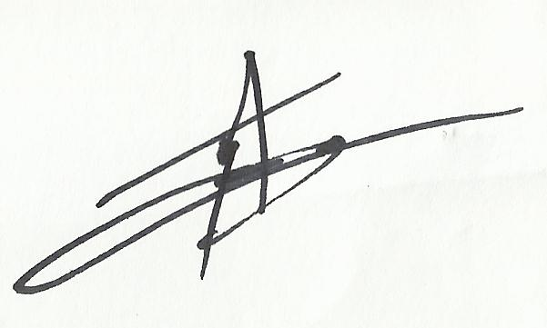
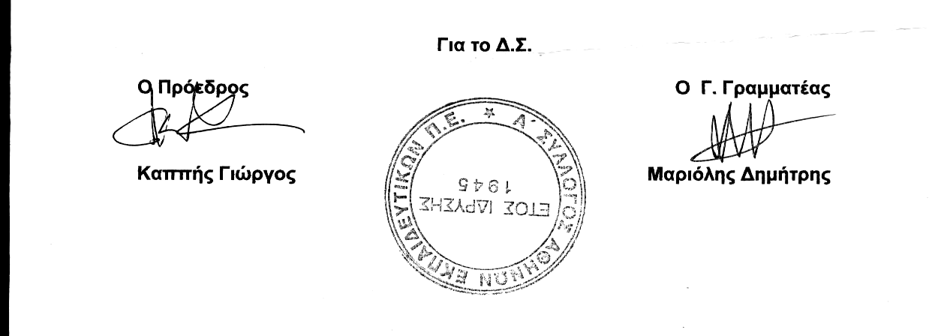

Μαριόλης Δημήτρης Τουανζόγλου Αργυρώ

